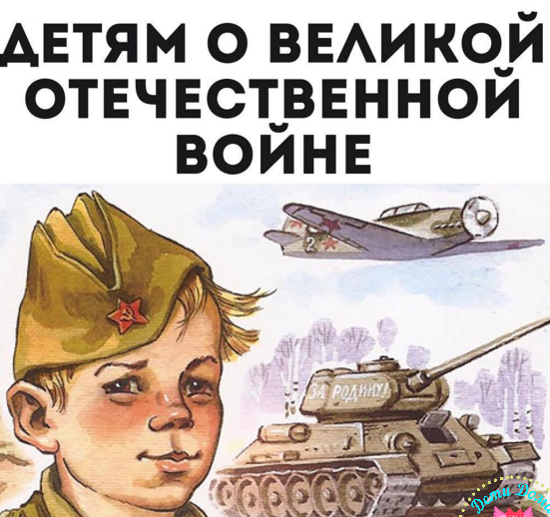

Дорогие ребята, вы родились и живете в мирное время и не знаете, что такое война. Но не все могут испытывать такое счастье. Во многих местах нашей Земли происходят военные конфликты, в которых погибают люди, разрушаются жилые дома, промышленные здания и т.д. Но это не идет ни в какое сравнение с тем, какой была Вторая мировая война.
Июнь 41-ого – горькая дата
Для всех Россиян, кто в сердце хранит
Память о том, как наши солдаты
Жизни сложили под «мерзлый гранит».
Июнь 41-ого – страшная дата.
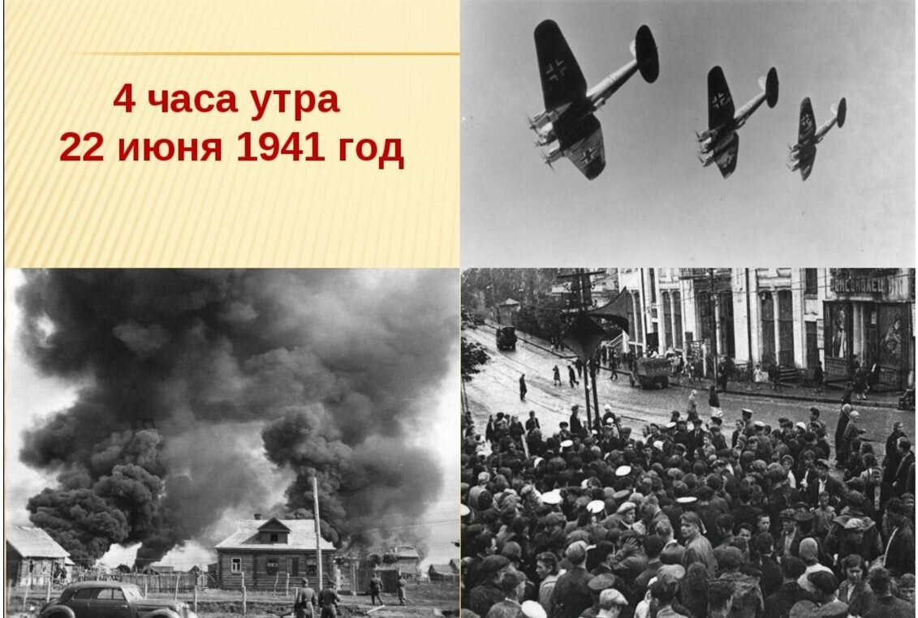
Призыв: «Отечество в опасности» был брошен 22 июня 1941 года. В 4 часа утра без объявления войны фашистские войска напали на нашу землю. За первый час войны немцы разбомбили многие наши аэродромы и воинские части. На земле сгорели 1200 самолетов и 1000 танков. Красноармейцам не хватало оружия, командиры дивизий не имели связи с полками, полки теряли целые батальоны и роты. Гремели бои, пылали города и села. За сутки немцы вторглись в глубь нашей страны на 50 километров. Гитлер ликовал. По разработанному им плану «Барбаросса» пройти Россию до Архангельска на севере, до Каспийского моря на юге, до Москвы на востоке немцы должны за 6 – 8 недель. Полтора месяца отвел он на завоевание и покорение России. Разве может русский солдат - лапотник, крестьянин, противостоять немецкому солдату, уже покорившему почти всю Европу?
Может!!! Ценой своей жизни!!!
Застава лейтенанта Алексея Лопатина стояла насмерть 10 дней, до 2 июля 1941 года. Брестская крепость пала на 32-й день сражений. 42 танка уничтожила в одном безнадежном бою батарея младшего лейтенанта Логвиненко. Вот такой отпор получили самоуверенные завоеватели Европы в самом начале страшной войны…
21 октября 1941 года части 268-й гитлеровской дивизии ворвались в Наро-Фоминск. До Москвы 70 километров. Нельзя пропустить немцев в столицу, нужно перекрыть Варшавское и Киевское шоссе. Несколько корпусов рабочих текстильной фабрики преградили фашистам путь пулеметным и винтовочным огнем. Смело держались в развалинах завода ополченцы-москвичи.

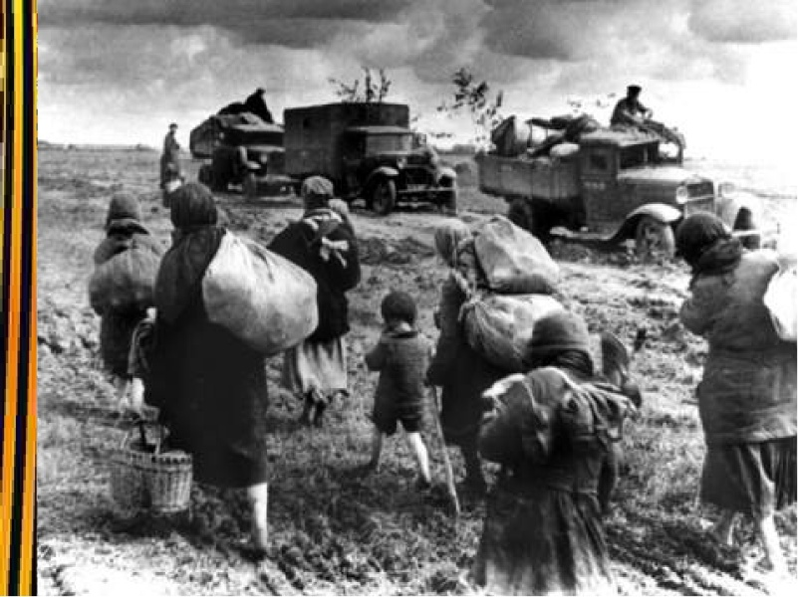
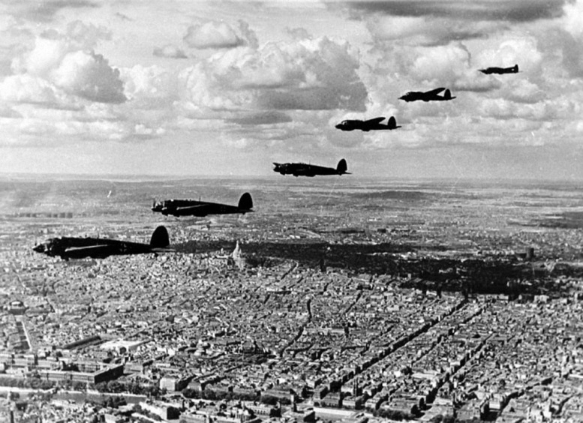
Свое победоносное шествие по России Гитлер планировал укрепить, морально уничтожив противника, пройдя парадом по Красной площади в самый главный для советских людей праздник – 7 ноября. Парад на Красной площади был – НАШ ПАРАД! Наши солдаты прошли под стенами Кремля, свидетеля всех русских побед, всех несчастий русской земли, всего величия истории нашего Отечества.
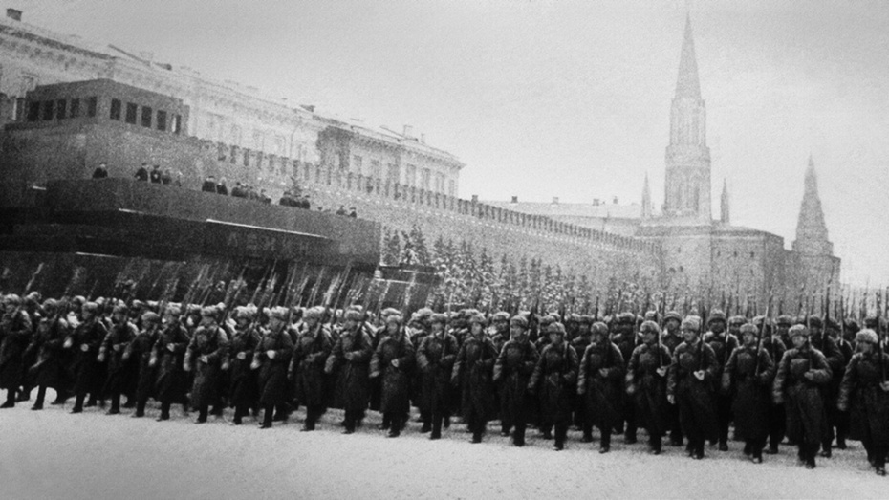

В великих войнах побеждают не полководцы, побеждает великий духом народ!
Целый месяц с 8 ноября по 9 декабря 1941 года велись бои за город Тихвин. Каждую деревеньку немцы превратили в свой опорный пункт. Гитлер прислал дивизию из Франции. Враги превосходят нас численностью, мощью вооружения. Но прочность нашего народа крепка. Призвали в армию местных мужчин, вооружили одними гранатами, даже винтовок на всех не хватало. Но приказ Сталина звучал однозначно: «Тихвин должен быть взят!». Начали артподготовку. Бой шел всю ночь. По городу ударили три дивизии: с севера, с юга, с запада. В пять часов утра 9 декабря 1941 года город Тихвин снова был нашим.
В сентябре 1941 года Ленинград был окружен противником со всех четырех сторон. Не сумев захватить город в бою, немцы решили убить людей голодом. К голоду привыкнуть не возможно, но они жили. Бойцам на передовой выдавали в сутки 500 граммов хлеба, рабочим у станков – 250 граммов, старикам и детям – 125 граммов на целый день, и больше ничего. Единственная ниточка, связывающая Ленинград с Большой землей – ледяная дорога по озеру Ладога. Она стала для выживших ленинградцев «дорогой жизни». Несмотря на постоянные бомбежки, жуткий холод, изнуряющий голод, обстрелы, тысячи смертей, рабочие Ленинграда – женщины и дети – увеличили производство боеприпасов. За время блокады они дали фронту 713 танков, 480 бронемашин, 58 бронепоездов, 2600 огнеметов, 3 миллиона снарядов и мин. Ленинград не сдался! Те, кто выдержал блокаду, видел немцев только пленными.
Гитлер понимал, чтобы покорить русских, надо растоптать историческую славу русского народа.
30 октября 1941 года началась осада Севастополя. На подступах к городу немцы потеряли 800 солдат и 16 танков. Двое суток курсанты военно–морского училища, совсем еще мальчишки, защищали высоту. Бутылками с горючей смесью забрасывали танки противника, со связкой гранат, не думая о смерти, ползли на вражеские танки. Но высоту не отдали. Не смогли «покорители Европы» сломить победный дух пятерых курсантов.
Война шла уже год. Положение Севастополя становилось трагическим. Кончились боеприпасы. 30 июня 1942 года началась эвакуация войск из Севастополя, немцы прорвались в центр города. До 9 июля 1942 года держались последние защитники города. 250 дней сражался Севастополь. В этих боях немцы потеряли 400 танков, 900 самолетов. 39 тысяч матросов, бойцов и командиров получили медаль «За оборону Севастополя».
Это был 1941 год!
Это первая тема наших бесед о Великой Отечественной войне.
До новых встреч!

